Unidad 4. ¡Sabor a la vida!

Nombre: __________________________________________ Curso: ______ Fecha: ________

Comunicación oral

1. Escucha esta receta y responde a las preguntas.

• ¿Qué cantidad de almendras se necesita para la receta?

_____________________________________________________________

• ¿Cuántos pasos tiene la receta?

_____________________________________________________________

• ¿Qué almendras se deben elegir? ¿Por qué?

_____________________________________________________________

_____________________________________________________________

Comprensión lectora

El pozo  Mientras las chicas buscaban comida, David y yo nos quedamos al lado de la tienda descansando después de una noche tan larga.  Tardaron un buen rato en volver. Llegaron cargadas de moras, pero sus manos más que moradas estaban negras.  —¿Sabéis que hemos visto un pozo por allá? —anunció Belén nada más llegar.  —¿Un pozo cerca de un río? —dije, sorprendido. Los pozos se hacen para buscar agua en los lugares donde no hay.  —Bueno, parecía un agujero más que un pozo —explicó—, pero era muy profundo, de eso estoy segura. ¿Verdad, Cris? Hemos tirado una piedra y ninguna de las dos la ha oído tocar el fondo.  —¡Igual llega hasta el centro de la Tierra! —dijo David, entusiasta, y se puso a pensar por su cuenta—. O más lejos. ¿Os imagináis que atravesara todo el planeta? ¡Qué fenómeno! Si tirásemos una piedra saldría volando por, por… ¿por dónde?  —¡Eso es imposible! —le contradije—. Además, te olvidas de la fuerza de la gravedad. | 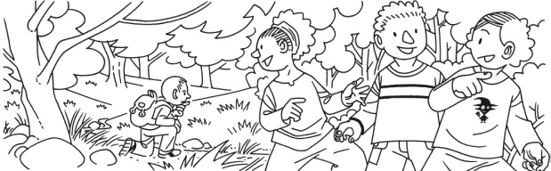  A David no le importaban mis razonamientos y seguía pendiente de sus fantasías. Tenía una aventura demasiado cercana como para desaprovecharla tan pronto.  —¡Vamos! —me dijo—. Acompáñame, Álvaro. ¡Vamos a buscar ese pozo! ¿Es por ahí? —y señaló hacia un lugar que yo conocía porque lo había recorrido  penosamente la noche pasada con las tripas bien revueltas.  —Sí —dijo Belén—. Vas todo recto, pasa los arbustos, una fila de árboles, y después…  Antes de que acabara de hablar, ya estábamos en camino.  Al borde del riachuelo me detuve un instante tratando de hallar marcas o pisadas de alguien que hubiese estado cerca. Aún me acordaba del brillo que había visto a mis espaldas la noche anterior.  José María Plaza
Unidad 4. ¡Sabor a la vida!

Nombre: __________________________________________ Curso: ______ Fecha: ________

Comprensión lectora
2. Relaciona cada personaje con lo que hizo.

Cristina • • le llevó la contraria a su amigo.
Álvaro • • indicó a los chicos el camino que debían seguir.
David • • regresó con Belén de coger moras.
Belén • • se entusiasmó con lo que dijo Belén.

3. Resuelve las cuestiones.

• ¿Quién narra la historia y por qué le sorprendió?

_____________________________________________________________

• ¿Qué le pidió David a Álvaro? ¿Por qué?

_____________________________________________________________

• ¿Qué trataba de encontrar Álvaro? ¿Dónde?
2
_____________________________________________________________

4. Escribe V si es verdadero y F si es falso. Luego, corrige las oraciones falsas.

De camino al pozo, Álvaro buscaba rastros de personas.

El pozo que encontraron las chicas atraviesa todo el planeta.

Las chicas llegaron con las manos manchadas por las moras.

Belén explicó lo que habían encontrado un rato después de llegar.

_____________________________________________________________

_____________________________________________________________

5. David se olvidaba de «la fuerza de la gravedad». Marca su significado.

La fuerza del sonido que hace una piedra al caer.
La fuerza con que la Tierra atrae a todos los cuerpos.

6. ¿Has vivido o te gustaría vivir alguna aventura con tus amigos? ¿Cuál?

_________________________________________________________________

_________________________________________________________________
Unidad 4. ¡Sabor a la vida!

Nombre: __________________________________________ Curso: ______ Fecha: ________

Literatura

7. Lee los textos y explica qué recursos literarios aparecen en cada uno.

Niña de mi risueña tierra cálida,  ya no eres la crisálida:  eres la mariposa  que pasea sus galas  con dos alas  que parecen dos pétalos de rosa.  Rubén Darío  ______________________________  ______________________________ | Tú eras el huracán y yo la alta  torre que desafía su poder:  ¡tenías que estrellarte o que abatirme!…  ¡No pudo ser!  Tú eras el océano y yo la enhiesta  roca que firme aguarda su vaivén:  ¡tenías que romperte o que arrancarme!…  ¡No pudo ser!  Gustavo Adolfo Bécquer  ______________________________  ______________________________
Unas veces me siento  como pobre colina  y otras como montaña  de cumbres repetidas.  Unas veces me siento  como un acantilado  y en otras como un cielo  azul pero lejano.  […]  Pero hoy me siento apenas  como laguna insomne  con un embarcadero  ya sin embarcaciones.  Mario Benedetti  ______________________________  ______________________________ | La gota de rocío que en el cáliz  duerme de la blanquísima azucena  es el palacio de cristal en donde  vive el genio feliz de la pureza.  Él le da su misterio y poesía,  él su aroma balsámico le presta;  ¡ay de la flor si de la luz al beso  se evapora esa perla!  Gustavo Adolfo Bécquer  ______________________________  ______________________________

Unidad 4. ¡Sabor a la vida!

Nombre: __________________________________________ Curso: ______ Fecha: ________

Literatura

8. Crea personificaciones completando estas oraciones.

• Los ratones ____________________________________, en protesta clara.
• El jarrón ____________________________________ con la escoba.
• Las plantas del jardín ____________________________________.

9. Relaciona estos elementos y escribe comparaciones o metáforas.

piel •  diente •  tiempo •  ojo •  labio • | • coral  • terciopelo  • oro  • marfil  • sol

_________________________________________________________________

_________________________________________________________________

_________________________________________________________________

10. Identifica las personificaciones (P), las comparaciones (C) y las metáforas (M).

Su mirada se posó en mi cual una mariposa.

Mi gato dialogaba elocuentemente.

Mi tío es un pozo de sabiduría.

Ella está en la flor de la edad.

Canta como un pájaro.

La bandera grita libertad a los cuatro vientos.

Su corazón está en llamas.

Sus ojos son azules como el mar.

Los estudiantes tomaron sus lápices que brillaban de alegría.

Unidad 4. ¡Sabor a la vida!

Nombre: __________________________________________ Curso: ______ Fecha: ________

Lengua
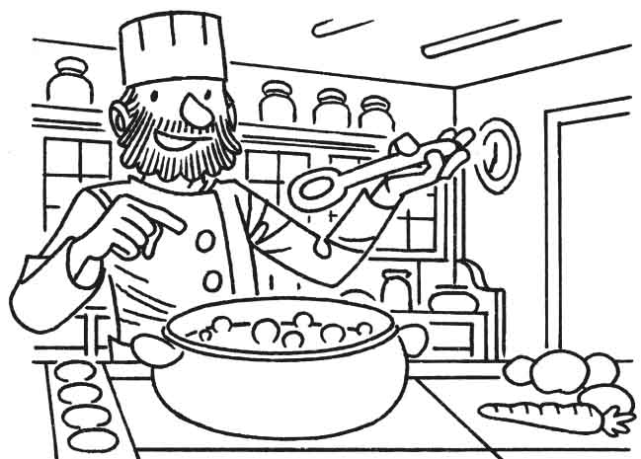
11. Rodea las palabras que llevan prefijos.

• Hay que remover con la cuchara.

• Estamos estudiando nuestros antepasados.

• Cuando se arregló la antena, vimos una película
de la prehistoria.

• Los equipos de baloncesto están listos para la pretemporada.

• Me mandaron un recado porque era el subdelegado.

12. Explica el significado de estas palabras.

• prever _________________________________________________________

• reelegido ______________________________________________________

• subcampeón ___________________________________________________

• recaer _________________________________________________________

• antebrazo _____________________________________________________

13. Completa con palabras que tengan los prefijos poli-, semi- y super.

• Un libro que tiene un gran éxito de ventas es un ________________________.

• Una palabra que tiene más de tres sílabas es __________________________.

• Una camiseta que se transparenta a medias es ________________________.

14. Reescribe las oraciones sustituyendo los fragmentos subrayados por palabras con prefijo.

• Como no había pruebas contra él, lo tuvieron que volver a admitir en el equipo.

________________________________________________________________

• Ayer visitó el colegio el hombre que está por debajo del inspector.

________________________________________________________________

• Es un objeto que vale para varias cosas.

________________________________________________________________
Bibliografía

Bécquer, G. A.: Poesía eres tú. Antología de rimas y leyendas (selección e introducción J. Cruz Iguerabide), Edelvives, Zaragoza, 2012.

Benedetti, M.: «Estados de ánimo», en La vida y otras geografías. Antología de cuentos y poemas (selección e introducción M. Herráez), Edelvives, Zaragoza, 2014.

Darío, R.: «Mariposa», en Una sed de ilusiones infinita: antología (selección e introducción L. Muñoz), Edelvives, Zaragoza, 2010.

Plaza, J. M.: El juego del universo, Santillana, Madrid, 2009.

